**Test Technique de Recrutement**

L’objectif de ce test technique est de mesurer les capacités du candidat à produire une solution de bonne qualité, atour d’un simple cas d’utilisation.

**:warning: Prérequis:**

* avoir un environnement de développement avec un IDE
* avoir installé une JDK (de préférence la 16 sinon il faut modifier le POM)
* avoir installé Maven (version 3 ou plus)
* savoir forker un repository Github et le cloner en local (pour cela, il est nécessaire de posséder un compte Github)

:warning: **10 minutes** sont conseillées pour lire **attentivement** le présent document et pour prendre en compte les différents fichiers fournis dans le test.

## Déroulement du test

Le test est stocké ici : <https://github.com/HiringTechnicalTest/BankAccountTest>

La première chose à faire est de le forker chez vous

Le test est découpé en 2 étapes qui **doivent** être prises en compte dans **l’ordre** suivant :

1. Développer une logique métier à partir de scénarios
2. Exposer cette logique métier à travers une API RESTful

## Organisation du projet Java

Le présent projet est un projet Maven parent contenant 2 modules :

\_ back-end  
 \_ business 🡪 la couche métier (autrement appelé hexagone)  
 \_ src  
 \_ main  
 \_ test

pom.xml

\_ service 🡪 la couche RESTFul utilisant la couche métier  
 \_ src  
 \_ main  
 \_ test

pom.xml

pom.xml

**Module business**

Ce module ne doit contenir **aucune dépendance avec Spring, JPA…** (pure Java). Il est important de conserver ce découplage car c’est lui qui garantit à terme que le modèle métier est maintenable (architecture hexagonale).



Soit un client qui peut posséder aucun ou plusieurs comptes bancaires.

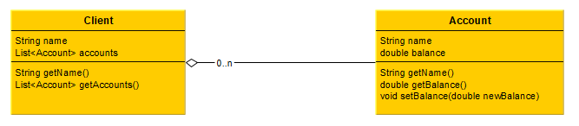

Votre objectif est d’écrire la classe **ClientBankDomainImpl** dans les normes de l’architecture hexagonale :

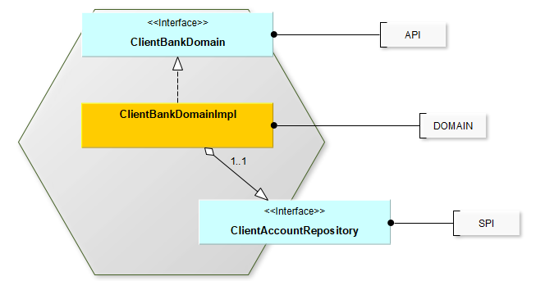

Et de répondre aux trois comportements suivants :

**Scenario**: a client should be able to read one of his accounts  
 **Given** I am **steve.jobs**

**And** I own **100.0** on my account **FORTUNEO**

**And** I own **30.0** on my account **N26**  
 **Then** balance of my account **FORTUNEO** should be **100.0**  
 **And** balance of my account **N26** should be **30.0**

**Scenario**: a client should be able to make a deposit on his accounts  
 **Given** I am **elon.musk**

**And** I own **100.0** on my account **BNP**  
 **When** I deposit **10.0** on my account **BNP**

**Then** balance of my account **BNP** should be **110.0**

**Scenario**: a client should be able to make a withdraw from one of his accounts  
 **Given** I am **jeff.bezos**

**And** I own **30.0** on my account **BFORBANK**  
 **When** I withdraw **10.0** on my account **BFORBANK**

**Then** balance of my account **BFORBANK** should be **90.0**

Une attention toute particulière sera apportée aux tests unitaires. L’implémentation des tests Cucumber n’est pas obligatoire. **Mais c’est un plus**. Les dépendances avec Cucumber ont déjà été ajoutées afin de ne pas perdre de temps à configurer.



**Module service**

L’objectif est d’exposer le contrat du service métier **ClientBankDomain** (interface) que vous venez d’implémenter à travers une API RESTful développée en Spring-Boot en respectant le découplage des parties métier et service.

Pour vous aider, voici le diagramme de classe attendu :

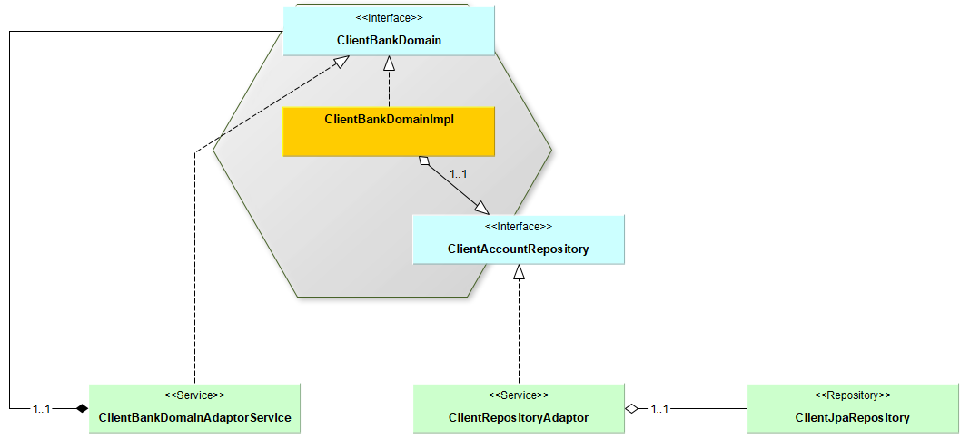

**Exemple d’utilisation de l’API RESTful**

Account et Client peuvent être stockés dans une base de données relationnelle.

**GET** http://localhost:8080/api/v1/clients/steve.jobs/accounts/FORTUNEO

RESPONSE 200 :

{

"code": "FORTUNEO",

"balance": 100.0

}

**GET** http://localhost:8080/api/v1/clients/steve.jobs/accounts

RESPONSE 200 :

[

{ "code": "FORTUNEO", "balance": 100.0 },

{ "code": "N26", "balance": 30.0 },

]

Une attention toute particulière sera apportée aux tests unitaires de ce service.

